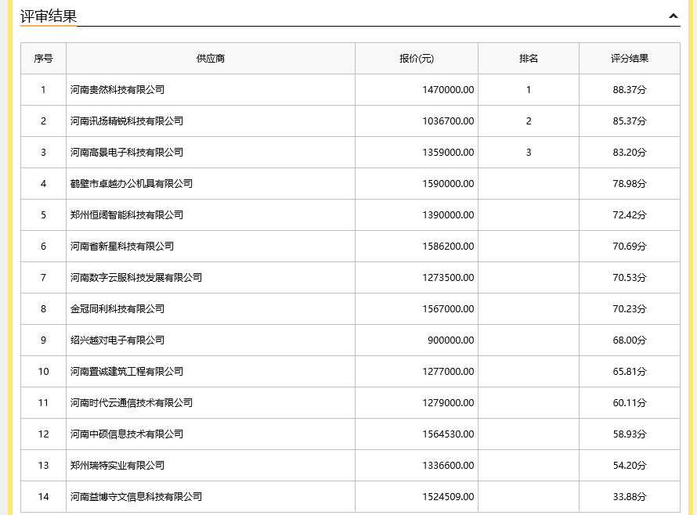
第一成交候选人：河南贵然科技有限公司
第二成交候选人：河南讯扬精锐科技有限公司
第三成交候选人：河南高景电子科技有限公司
采购人依法确定第一成交候选人为本项目成交人。
主要中标标的信息（初次报价）：
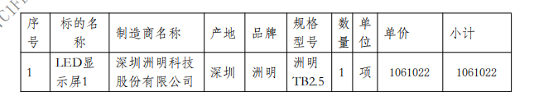
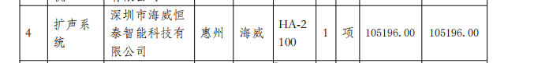
质保期：5年

